**мІНІСТЕРСТВО ОСВІТИ І НАУКИ УКРАЇНИ**

**нАЦІОНАЛЬНИЙ УНІВЕРСИТЕТ «лЬВІВСЬКА ПОЛІТЕХНІКА»**

**ІНСТИТУТ КОМП’ЮТЕРНИХ НАУК ТА ІНОРМАЦІЙНИХ ТЕХНОЛОГІЙ**

**Кафедра ІСМ**

|  |
| --- |
|  |



**ЗВІТ**

**Про виконання лабораторної роботи № 8.1**

**« Пошук та заміна символів у літерному рядку»**

**З дисципліни**

**«Алгоритмізація та програмування»**

**Студентки групи ІТ-11**

**Проців Роксолани Василівни**

**Прийняв доцент**

**Григорович В. Г.**

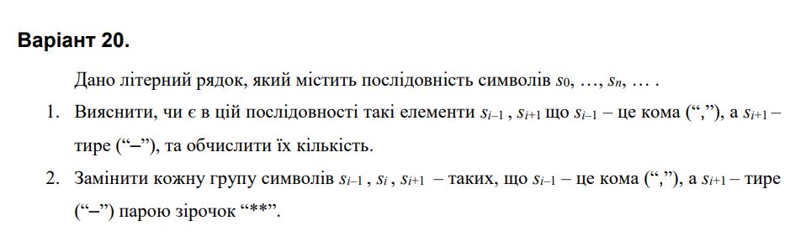**Умова завдання:**

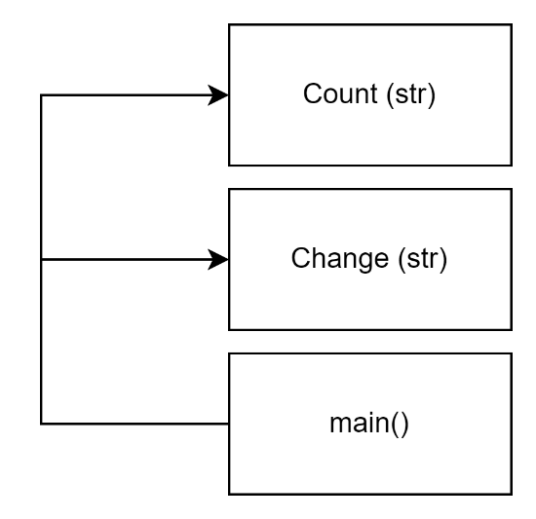

#define _CRT_SECURE_NO_WARNINGS

#include <iostream>

using namespace std;

int Count(char* str)

{

if (strlen(str) < 3)

return 0;

int k = 0;

for (int i = 1; str[i + 1] != 0; i++)

if (str[i - 1] == ',' && str[i + 1] == '-')

k++;

return k;

}

char* Change(char* str)

{

size_t len = strlen(str);

if (len < 3)

return str;

char* tmp = new char[len * 4 / 3 + 1];

char* t = tmp;

tmp[0] = '\0';

size_t i = 0;

while (i < len && str[i + 2] != 0)

{

if (str[i] == ',' && str[i + 2] == '-')

{

strcat(t, "**");

t += 2;

i += 3;

}

else

{

*t++ = str[i++];

*t = '\0';

}

}

*t++ = str[i++];

*t++ = str[i++];

*t = '\0';

strcpy(str, tmp);

return tmp;

}

int main()

{

char str[101];

cout << "Enter string:" << endl;

cin.getline(str, 100);

cout << "String contained " << Count(str) << " groups of ', -'" << endl;

char* dest = new char[151];

dest = Change(str);

cout << "Modified string (param) : " << str << endl;

cout << "Modified string (result): " << dest << endl;

return 0;

}

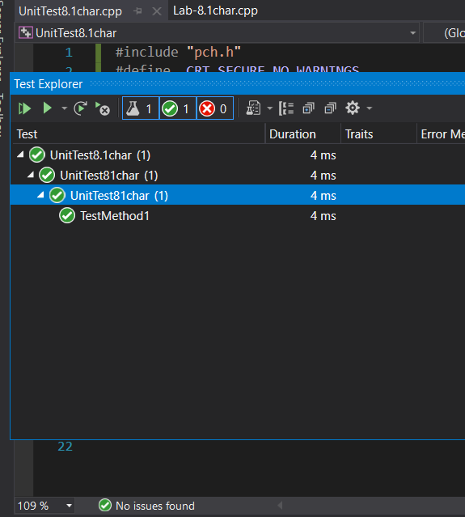

#include "pch.h"

#define _CRT_SECURE_NO_WARNINGS

#include "CppUnitTest.h"

#include "../Lab-8.1char/Lab-8.1char.cpp"

using namespace Microsoft::VisualStudio::CppUnitTestFramework;

namespace UnitTest81char

{

TEST_CLASS(UnitTest81char)

{

public:

TEST_METHOD(TestMethod1)

{

char s[12] = "sh,k-'/,[-+";

int t = Count(s);

Assert::AreEqual(2, t);

}

};

}

**Посилання:** <https://github.com/fxxwol/lab-8.git>

**Висновок**: я навчилась я здійснювати пошук символів у літерному рядку ітераційним способом.